В рамках тематической недели, посвященной 80-летию Пензенской области учащиеся 8-11 классов состязались в игре
"Что? Где? Когда?"
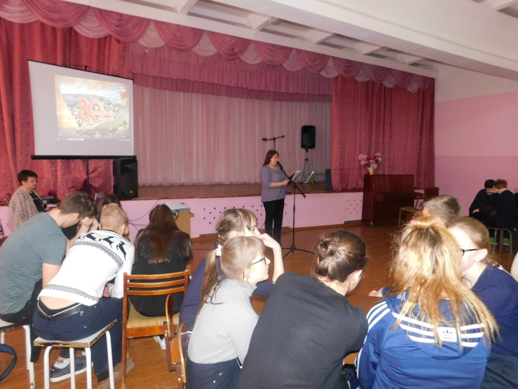
С 4 по 9 февраля в школе активно проходят мероприятия в рамах тематической недели, посвященной 80-летию образования Пензенской области. В рамках регионального проекта "Интеллектуальные игры" учащиеся 8-11 классов состязались в игре "Что? Где? Когда?". "Пензенская область: история и факты"- такова тематика интеллектуального боя.
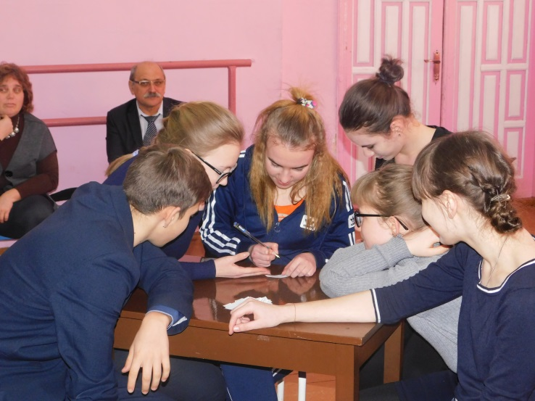
В начале мероприятия ребята посмотрели видеофильм, рассказывающий об основных этапах развития Пензенской области, важных и значимых событиях, людях, являющихся гордостью Сурского края.
В течение всей недели старшеклассники посещали мероприятия, становились активными участниками круглых столов, литературных встреч. В пятницу в актовом зале школы собрались сильнейшие игроки от каждого класса. Игра проходила в два тура. В каждом туре по 12 вопросов. Ребятам нужно было проявить смекалку, блеснуть интеллектом, вспомнить имена известных людей, прославивших Пензенскую область.
По итогам игры самыми интеллектуальными стали учащиеся 11 класса, по итогам игры набрав наибольшее количество баллов. Второе место за 10 классов. А замыкают награждение учащиеся 8 класса. Победители награждены грамотами.

